Biodata Mahasiswa

NIM : 19.230.0030

NAMA : Nunes Aghniza

Silakan isi data berikut sesuai dengan pembuatan aplikasi yang sudah dikerjakan. Projek akhir keseluruhan dipublish ke Github

Nama Aplikasi : Penerapan Metode Single Exponential Smoothing Untuk Peramalan Penggunaan Obat Di Puskesmas Karanganyar

Deskripsi Aplikasi : Sistem ini mampu membantu dalam penentuan stok obat ini dapat dijadikan sebagai rekomendasi pembelian jumlah obat sehingga dapat lebih efektif dalam menentukan jumlah obat agar tidak terjadi kekurangan atau kelebihan obat. Model peramalan atau prediksi yang digunakan dalam prediksi jumlah persediaan obat ini adalah Deret Waktu. Metode yang cocok yaitu Single Exponential Smoothing.

Lengkapi detail informasi aplikasi yang dibuat dengan urutan sebagai berikut:

1. Usecase Sistem

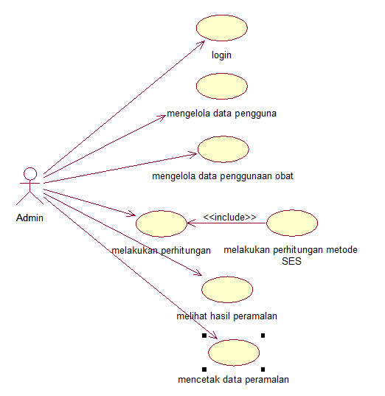

1. Diagram Class yang merelasikan tabel di database

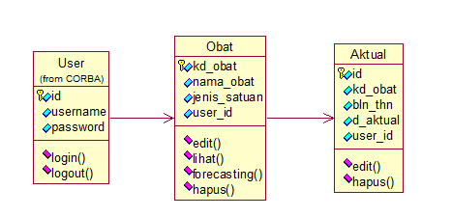

1. Desain Lembar Kerja Tampilan (LKT) dari aplikasi yang dibuat

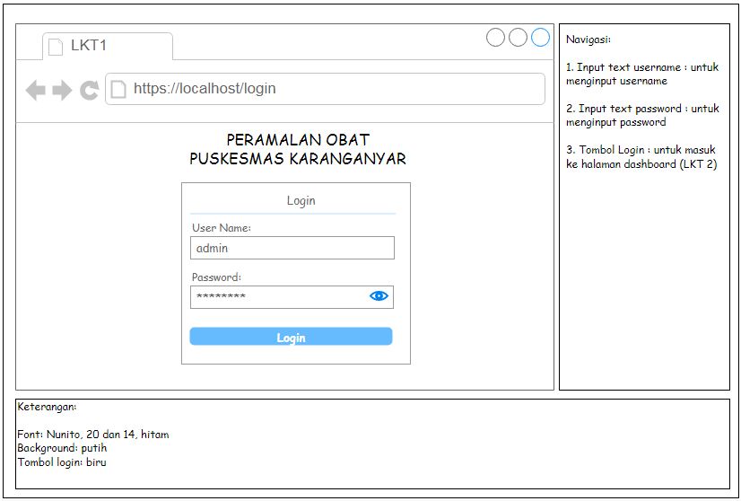

#### Gambar 3.11 LKT login

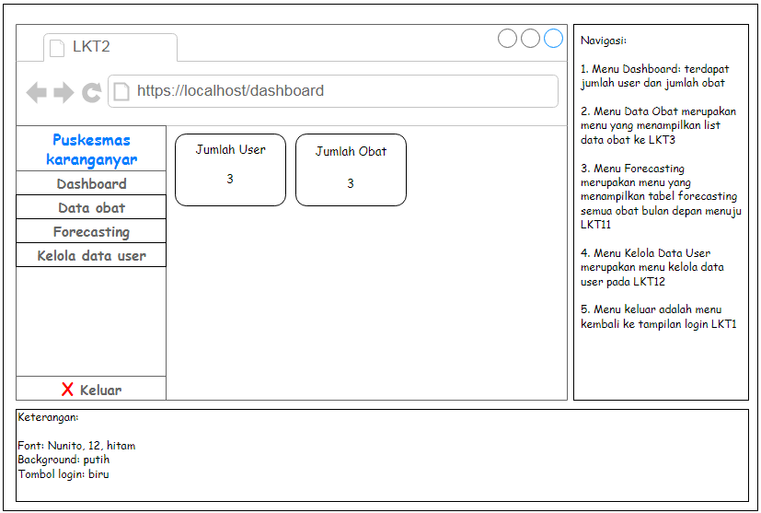

#### Gambar 3.12 LKT Dashboard

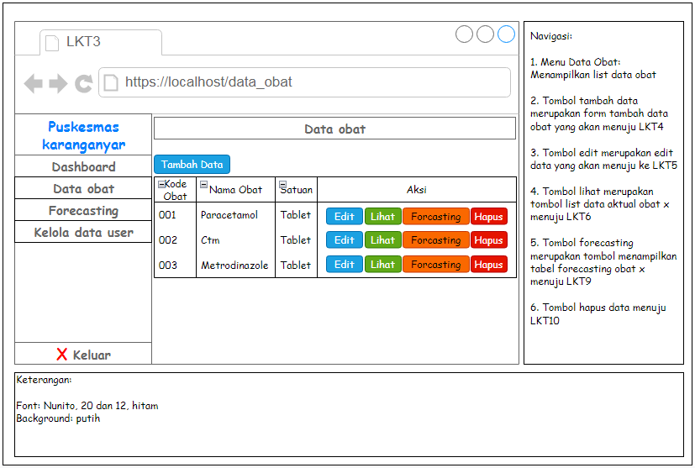

#### Gambar 3.13 LKT Data obat

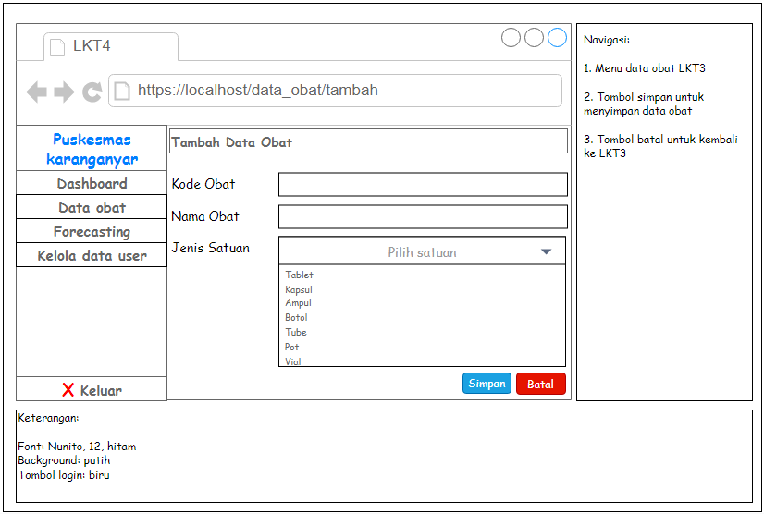

#### Gambar 3.14 LKT Tambah data obat

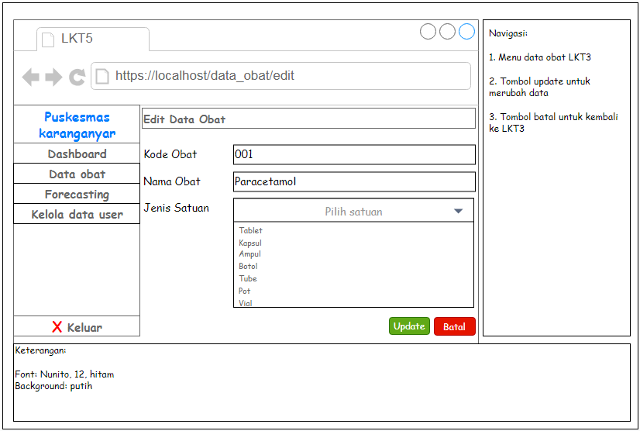

#### Gambar 3.15 LKT Ubah data obat

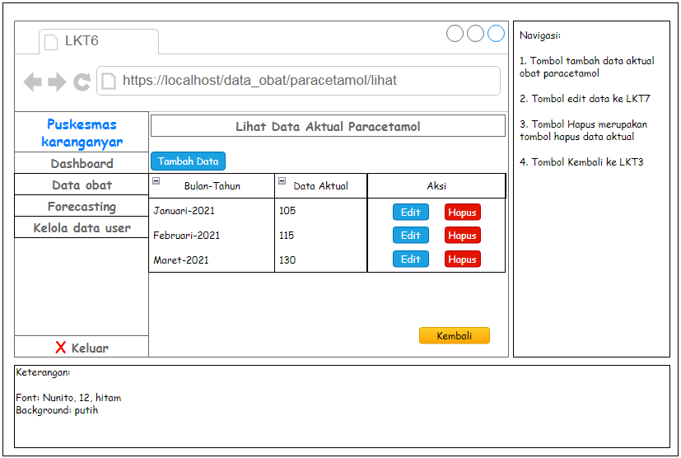

#### Gambar 3.16 LKT Lihat data aktual obat

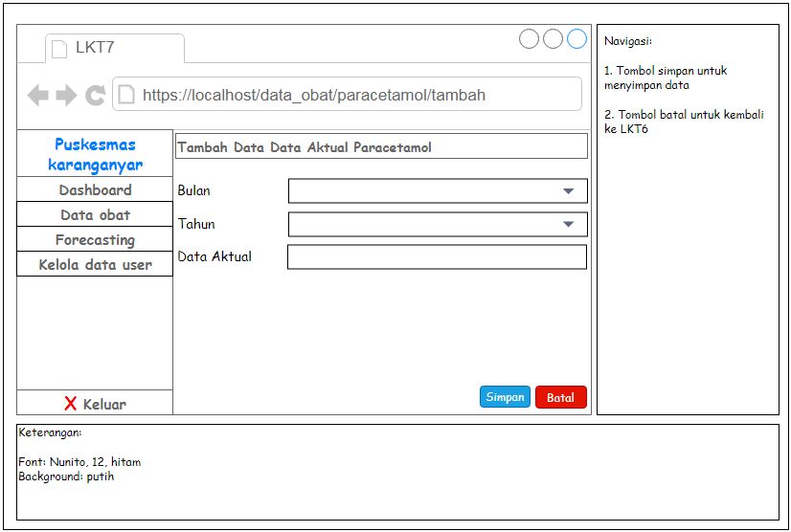

#### Gambar 3.17 LKT Tambah data aktual obat

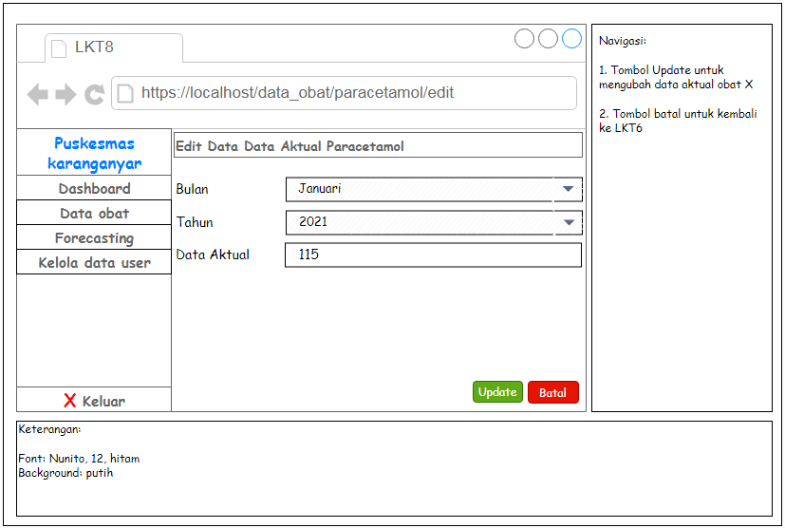

#### Gambar 3.18 LKT Ubah data aktual obat

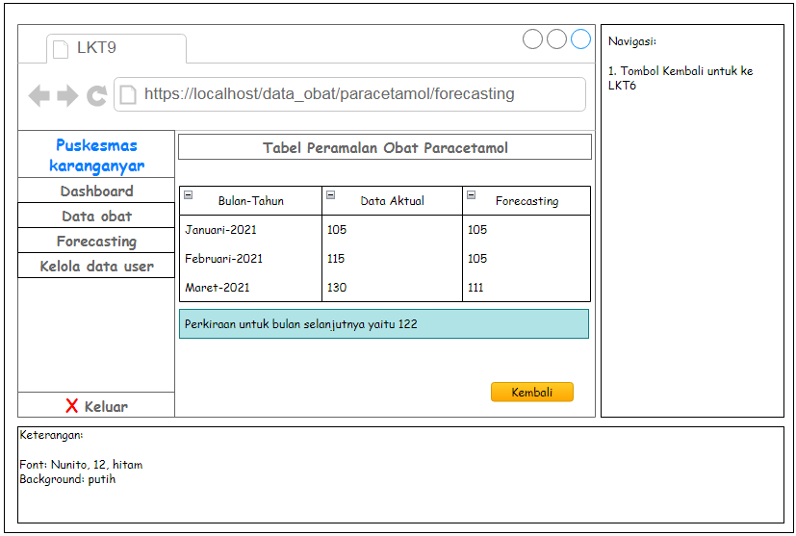

#### Gambar 3.19 LKT Tabel forecasting obat

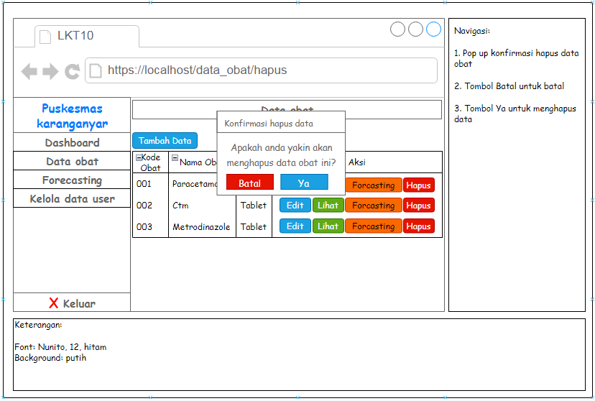

#### Gambar 3.20 LKT Konfirmasi Hapus data obat

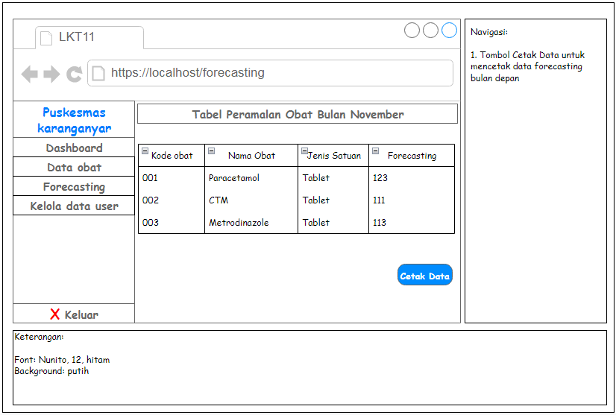

#### Gambar 3.21 LKT Tabel forecasting semua obat

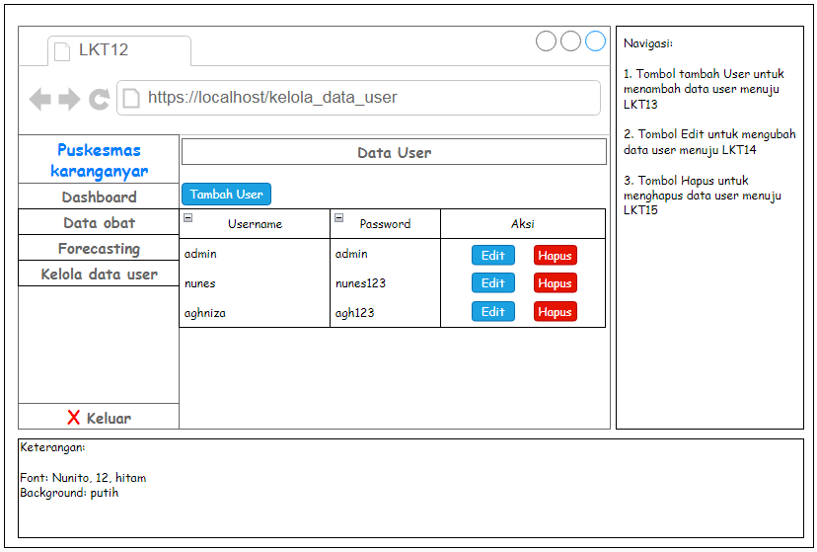

#### Gambar 3.22 LKT Data user

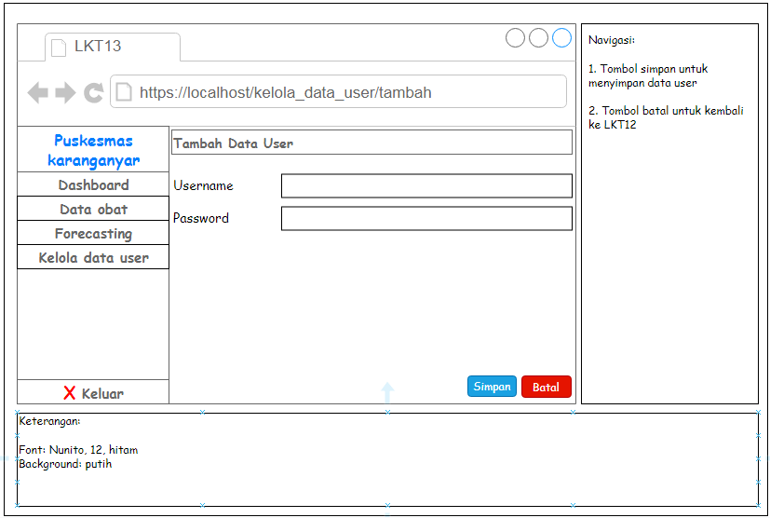

#### Gambar 3.23 LKT Tambah data user

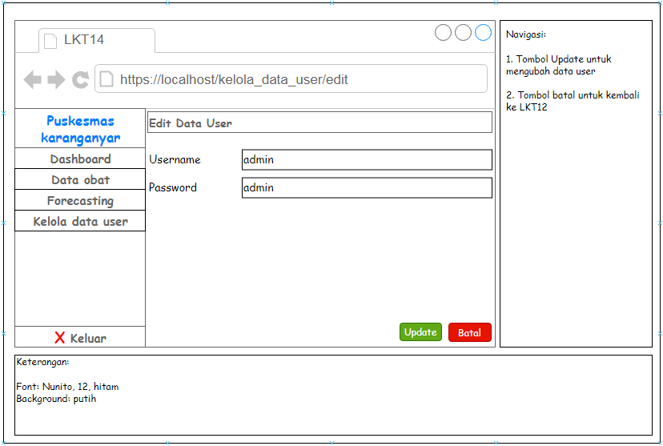

#### Gambar 3.24 LKT Ubah data user

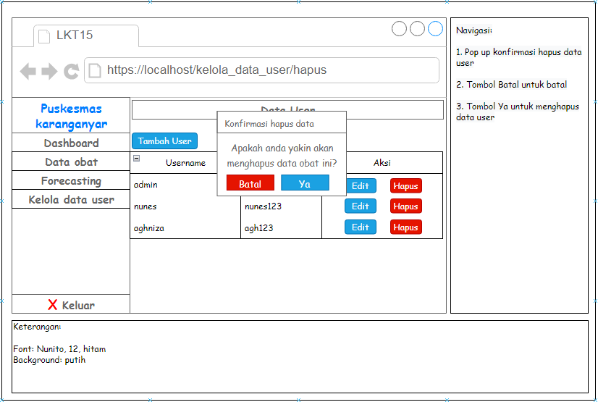

#### Gambar 3.25 LKT Konfirmasi hapus user

1. Fitur Aplikasi

|  |  |  |
| --- | --- | --- |
| No | Fitur dan Deskripsi | Screenshoot Tampilan Aplikasi |
| 1 | Tampilan form login |  |
| 2 | Tampilan menu dashboard |  |
| 3 | Tampilan menu kelola data user |  |
| 4 | Tampilan form tambah data user |  |
| 5 | Tampilan form ubah data user |  |
| 6 | Tampilan pop up hapus data user |  |
| 7 | Tampilan menu data obat |  |
| 8 | Tampilan form tambah data obat |  |
| 9 | Tampilan form ubah data obat |  |
| 10 | Tampilan pop up hapus data obat |  |
| 11 | Tampilan list lihat data aktual |  |
| 12 | Tampilan form tambah data aktual |  |
| 13 | Tampilan form ubah data aktual |  |
| 14 | Tampilan popup hapus data aktual |  |
| 15 | Tampilan tabel forecasting obat tertentu |  |
| 16 | Tampilan menu forecasting semua obat pada bulan selanjutnya |  |
| 17 | Tampilan cetak data obat |  |

1. Pengujian Aplikasi (Silakan pilih salah satu jenis pengujian)

### Pengujian White box

1. Flowgraph notation hasil akhir pada perhitungan metode Single Exponential Smoothing

|  |  |
| --- | --- |
| Jalur | Source Code |
|  | public function show($kd_obat) |
|  | { |
|  | try {  $obat = Obat::findOrFail($kd_obat);  $querytampil = Aktual::where('kd_obat', $kd_obat)->get();  $d_perkiraan = 0;  $n_alpa = 0.1;  $count = $querytampil->count(); |
|  | for ($i = 0; $i <= $count; $i++) { |
|  | if ($i < 2) {  $d_perkiraan = $querytampil[0]['d_aktual'];  } |
|  | else {  $d_perkiraan = ($n_alpa * $querytampil[$i - 1]['d_aktual']) + (1 - $n_alpa) * $d_perkiraan;  } |
|  | $array_perkiraan[] = number_format($d_perkiraan, 2);  } |
|  | $data = [  'title' => 'Forecasting Data',  'obat' => $obat,  "tampil" => $querytampil,  "array_perkiraan" => $array_perkiraan,  "d_perkiraan" => number_format($d_perkiraan, 2),  ]; |
|  | return view('forecasting.show', $data);  } |
|  | catch (\Throwable $th)  {  return redirect('obat')->with('gagal', 'Masukan Data Aktual terlebih dahulu');  } |

1. Pengujian basis path

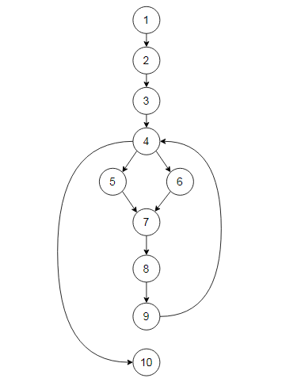

#### Gambar Flowgraph hasil akhir perhiungan forecasting

Berdasarkan **Gambar** dapat ditentukan cyclomatic complexity sebagai berikut :

V(G) = E – N + 2

= 11 – 10 + 2

V(G) = 3 Region

Keterangan :

E = Jumlah edge(panah) pada flow graph

N = Jumlah node(angka bulat) pada flow graph

1. Hasil Perhitungan Nilai Cyclomatic Complexity

Setelah proses pengujian selesai langkah terakhir yaitu menentukan nilai *cyclomatic complexity*, nilai ini digunakan untuk melihat tingkat kesulitan program yang telah kita buat. Berikut adalah nilai *Cyclomatic* Complexity atau tabel resiko *Invalid source specified.*

#### Tabel Nilai Cyclomatic Complexity

|  |  |  |
| --- | --- | --- |
| **CC** | **Tipe Prosedur** | **Resiko** |
| 1-4 | Prosedur yang terstruktur dan stabil | Rendah |
| 5-10 | Prosedur yang terstruktur dan stabil | Rendah |
| 11-20 | Prosedur yang rumit | Rata-rata |
| 21-50 | Prosedur yang kompleks dan mengkhawatirkan | Tinggi |
| >50 | Prosedur yang rawan kesalahan, sangat merepotkan dan sangat sulit ditangani | Sangat tinggi |

Berdasarkan hasil perhitungan dari Cyclomatic Complexity pada **Gambar** , nilai Cyclomatic Complexity dari kode progam perhitungan metode *Single Exponential Smoothing* adalah 3 region artinya tipe prosedur yang terstruktur dan stabil dengan resiko rendah artinya program yang dibuat terstruktur, stabil dan memiliki resiko kesalahan program yang rendah. Dari perhitungan di atas maka dapat disimpulkan bahwa jalur bebas pada flowgraph notation yang akan diuji sebanyak 3 jalur. Maka 3 jalur bebas tersebut dapat dikelompokkan pada **Tabel**  :

#### Tabel Jalur Bebas Flowgraph notation

|  |  |
| --- | --- |
| **Basic Flow Graph** | **Jalur Bebas (Independent Path)** |
| Path 1 | 1-2-3-4-5-7-8-9 |
| Path 2 | 1-2-3-4-6-7-8-9 |
| Path 3 | 1-2-3-4-10 |

Tahap selanjutnya adalah pengujian proses perhitungan metode Single Exponential Smoothing, yang dijelaskan pada **Tabel 3.11** :

#### Tabel 3.11 Pengujian FlowGraph notation

|  |  |  |  |
| --- | --- | --- | --- |
| **Basic Flow Graph** | **Proses** | **Hasil yang diharapkan** | **Hasil pengujian** |
| Path 1 | 1-2-3-4-5-7-8-9 | Sistem dapat melakukan perhitungan metode single exponential smoothing pada tabel perhitungan forecasting pertama | Sistem dapat melakukan perhitungan metode single exponential smoothing pada tabel perhitungan forecasting pertama |
| Path 2 | 1-2-3-4-6-7-8-9 | Sistem dapat melakukan perhitungan metode single exponential smoothing pada tabel perhitungan forecasting ke-2 dan selanjutnya | Sistem dapat melakukan perhitungan metode single exponential smoothing pada tabel perhitungan forecasting ke-2 dan selanjutnya |
| Path 3 | 1-2-3-4-10 | Sistem tidak dapat melakukan perhitungan metode single exponential smoothing pada tabel perhitungan forecasting karena tidak ada data aktual | Sistem tidak dapat melakukan perhitungan metode single exponential smoothing pada tabel perhitungan forecasting karena tidak ada data aktual |